01.09.15
Wie lebendes Grün den Energiefluss „Chi“ im eigenen Zuhause lenken kann
Feng Shui mit Pflanzen: Für
Harmonie und gute Tischgespräche
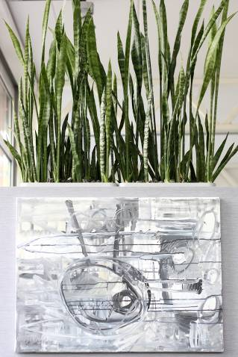
Entspannung im Wohnzimmer oder Harmonie am Esstisch: Zimmerpflanzen sorgen für ein gutes Raumklima, wirken beruhigend und fördern Kreativität. Schon die uralte chinesische Naturphilosophie Feng Shui erkannte die besondere Wirkung von Pflanzen und lehrt die gezielte Nutzung auch für die eigenen vier Wände.
Die Sanseveria, genannt Bogenhanf, ist eine beliebte Feng Shui-Pflanze und steht in der XL-Version hervorragend im Wohnzimmer. Gut geeignet ist sie auch fürs Schlafzimmer, weil sie nachts Sauerstoff produziert. Foto: die Raumbegrüner
Feng Shui beschäftigt sich mit dem Energiefluss, auch „Chi“ genannt. In unserem Alltag wird der Fluss häufig gebremst oder entweicht ungenutzt. Pflanzen helfen, die Energie zu leiten und so besser nutzbar zu machen. Aktuelle Studien belegen immer wieder die positive Wirkung von Raumbegrünung auf Menschen unter wissenschaftlichen Aspekten, so im Hinblick auf die psychologische und raumklimatische Wirkung.

Feng Shui mal nicht durch die Esoterik-Brille

Die neuesten Forschungserkenntnisse und das uralte Wissen der Feng Shui-Philosophie bilden keinen Widerspruch, sondern eine perfekte Ergänzung, hat der bundesweite Spezialisten-Verbund „die Raumbegrüner“ festgestellt. „Oft wird Feng Shui durch die Esoterik-Brille gesehen. Nimmt man das Chi aber als Modell für die Beschreibung der menschlichen Raumwahrnehmung, kann man die Erkenntnisse hervorragend bei der Raumgestaltung nutzen“, erklärt Lutz-Peter Kremkau, Geschäftsführer des Verbundes, der mit 18 Partnern bundesweit lebendes Grün in Häuser, Hotels oder Büros bringt.
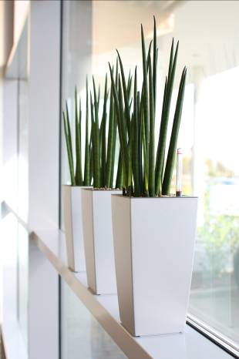
Eine Pflanze, hier der Bogenhanf, die direkt vor dem Wohnzimmerfenster platziert ist, kann den Energiefluss zurück in den Raum lenken und so das Wohlgefühl steigern.Foto: die Raumbegrüner

Das „Chi“ direkt auf die Couch lenken

Laut Feng Shui entsteht Energie an den Punkten, auf die der Mensch seine Aufmerksamkeit richtet. Der natürliche Energiefluss nimmt seinen Weg durch die Tür, geht in Richtung des Fensters und – entweicht. Eine Pflanze jedoch, die z.B. direkt vor dem Wohnzimmerfenster platziert ist, kann den Energiefluss zurück in den Raum – quasi direkt auf die Couch und zum Menschen – lenken und so das Wohlgefühl steigern. Schon kleine Kniffe aus der chinesischen Lehre lassen ein fühlbar besseres Raumklima aufkommen und sorgen so für eine entspannte Atmosphäre in den eigenen vier Wänden.

Geheimtipp fürs Arbeitszimmer: „Wunderstrauch“

Dabei haben die verschiedenen Pflanzen auch ihre jeweils eigene Ausstrahlung: Große Pflanzen besitzen allgemein ein größeres Chi als kleine und lassen den Raum ruhiger wirken. „Die unterschiedliche Wirkung der Arten kann man Zuhause gezielt einsetzen“, weiß Lutz-Peter Kremkau.

Die Cycas aus der Familie der Palmfarne etwa vermittelt eine ruhige Atmosphäre und eignet sich damit – wie übrigens auch der Bubikopf – perfekt fürs Wohnzimmer. Wenn die Familie am Esstisch oft aufgeregt über Schule, Arbeit, Politik und Co. diskutiert, empfehlen die Raumbegrüner Fensterblatt und Ficus in Esszimmer oder Küche: Beide wirken harmonisierend auf eine Gruppe und verbessern die Kommunikation.

„Unruhiges Chi“, wie Wohnexperten es nennen, wird im Schlafzimmer am besten von relativ großen Pflanzen abgefangen. Gut geeignet ist hier etwa die Zimmerlinde. Ebenfalls zu empfehlen ist in diesem Raum der Bogenhanf, da er auch nachts Sauerstoff produziert.

Im Kinderzimmer haben sich Pflanzen bewährt, die das Ausströmen des Chi abbremsen und dabei schnell wachsen: „Die Kleinen beobachten fasziniert das Wachstum und können Ableger auch einpflanzen“, erläutert Raumbegrüner Kremkau. Seine Empfehlung hier: Grünlilie oder Zyperngras.
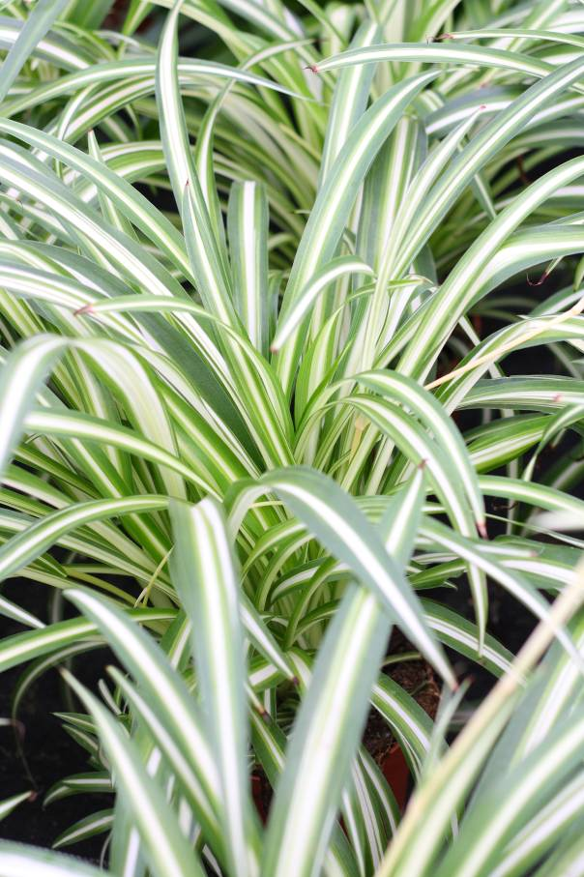
Tipp fürs Kinderzimmer: Dort haben sich Pflanzen bewährt, die das Ausströmen des Chi abbremsen und dabei schnell wachsen – wie die Grünlilie. Foto: die Raumbegrüner
„Mein Geheimtipp für den Schreibtisch oder das Arbeitszimmer ist der Codiaeum, auch Wunderstrauch genannt; er fördert das Durchhaltevermögen“, rät der Fachmann. www.dieraumbegruener.de

> 451 Wörter >> 3.246 Zeichen
Der deutschlandweite Verbund „die Raumbegrüner“ bietet mit Ansprechpartnern in jedem Bundesland Spezialisten für lebendes Grün in Unternehmen, Kliniken, Schulen, Hotels, Schwimmbädern, Flughäfen, privaten und öffentlichen Gebäuden. Dabei garantiert der Verbund gleichbleibend hohe Qualitätsstandards. www.dieraumbegruener.de

